알러지프리
프로젝트 개요
사용자가 자신의 알러지 정보를 등록하면, 식품의 성분표를 자동 분석하여 섭취 가능 여부를 안내하고, 안전한 제품 및 메뉴만 추천하는 맞춤형 쇼핑 및 식사 지원 웹/모바일 앱.

알러지프리 서비스 구조 및 기술스택
## 전체 구조
React 기반 프론트엔드와 Node.js 백엔드로 구성된 REST API 기반 웹 서비스로,
사용자 알러지 정보와 식품 데이터를 매칭하여 안전한 제품을 추천하는 구조로 설계한다.
---
## 1. 프론트엔드 (Frontend)
- React + Vite
- TypeScript
- Tailwind CSS
- React Query
**역할**
- 사용자 인터페이스 구현 (대시보드, 쇼핑 리스트, 제품 상세 페이지)
- 알러지 상태(섭취 가능 / 주의 / 불가) 시각화
- 서버 API와 통신하여 데이터 표시
---
## 2. 백엔드 (Backend)
- Node.js + Express
**역할**
- 클라이언트 요청 처리
- 제품 및 사용자 데이터 관리
- 성분표와 알러지 정보 매칭 로직 처리
---
## 3. 데이터베이스 (Database)
- MongoDB
**역할**
- 사용자 정보 및 알러지 데이터 저장
- 제품 및 성분 정보 저장
- 리뷰 및 즐겨찾기 데이터 관리
---
## 4. 핵심 로직 (알러지 성분 분석)
- Node.js 기반 로직 처리
**역할**
- 제품 성분 문자열과 사용자 알러지 정보 비교
- 포함 여부 판단 및 상태 분류 (섭취 가능 / 주의 / 불가)
- 필터링 및 추천 기능 수행
---
## 5. 바코드 스캔 기능
- QuaggaJS
**역할**
- 카메라를 통한 바코드 인식
- 제품 정보 조회 기능 연동
---
## 6. 외부 데이터 연동
- Open Food Facts API
**역할**
- 제품 정보 및 성분 데이터 확보
- 바코드 기반 제품 조회
---
## 7. 인증 및 사용자 관리
- JWT 또는 Firebase Authentication
**역할**
- 회원가입 및 로그인 기능
- 사용자 인증 및 세션 관리
---
## 최종 한 줄 요약
React와 Node.js 기반의 웹 애플리케이션으로, MongoDB를 활용한 데이터 관리와 외부 식품 API를 연동하여
사용자 알러지 정보 기반 식품 필터링 및 추천 기능을 제공한다.

화면별 기능 요약

1. 홈/대시보드
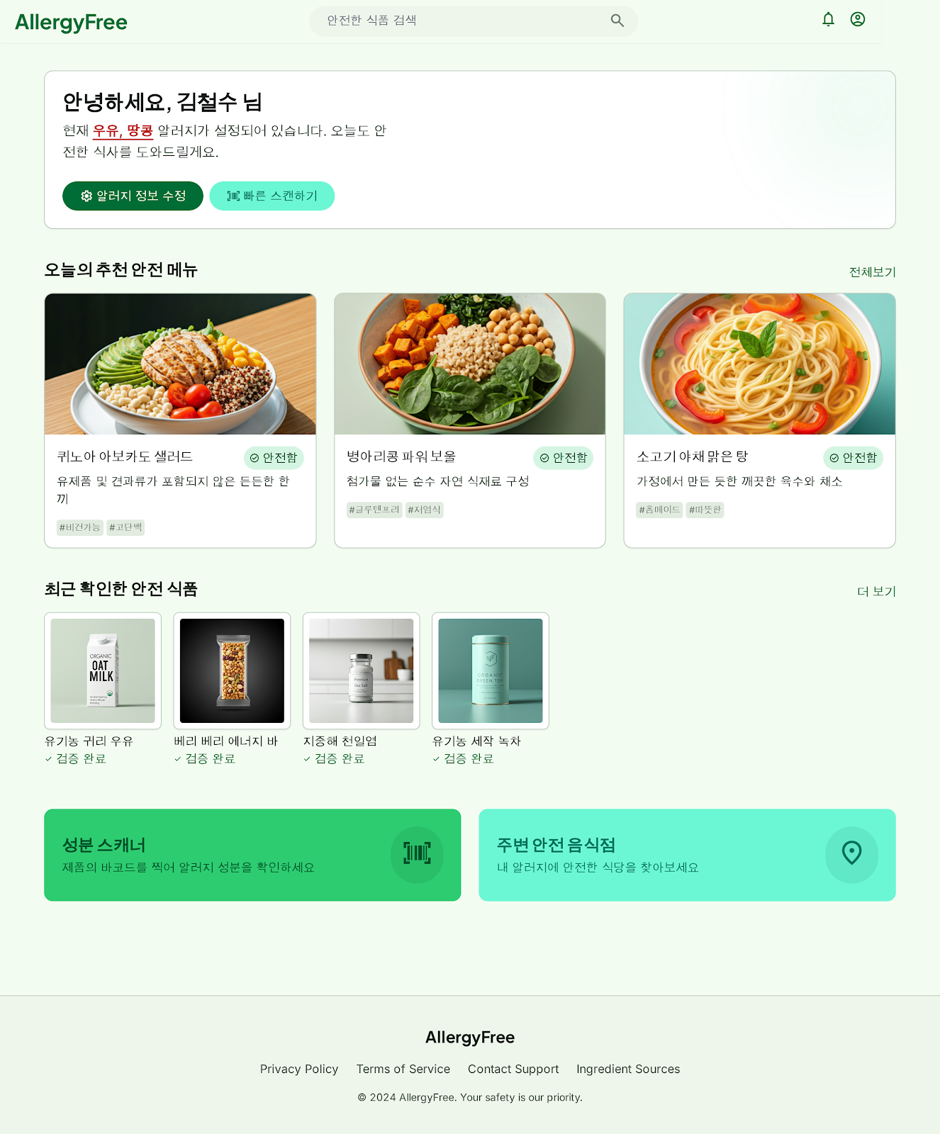
- 개인화 메시지: 사용자 맞춤 인사말 및 현재 설정된 주요 알러지 정보 요약 노출.
- 퀵 액션: '알러지 정보 수정', '빠른 스캔하기' 버튼으로 핵심 기능 접근성 강화.
- 추천 섹션: '오늘의 추천 안심 메뉴' 이미지 카드 제공 (안전 등급 표시).
- 최근 활동: 최근 확인한 안전 식품 리스트를 그리드 형태로 노출.
2. 안심 쇼핑 리스트

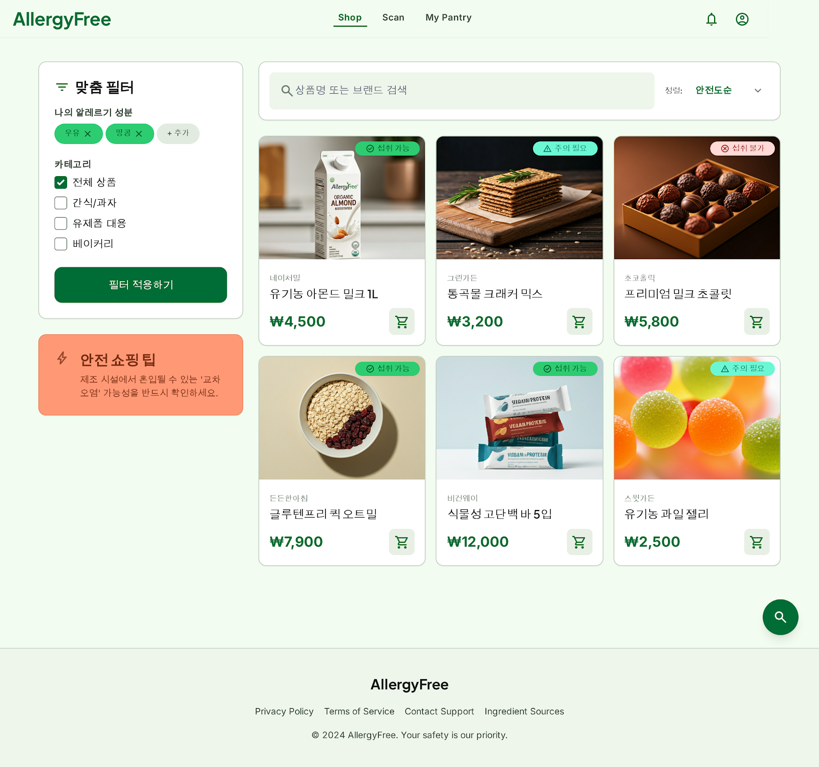
- 맞춤 필터: 좌측 사이드바를 통해 설정된 알러지 성분 확인 및 제품 카테고리 선택.
- 검색 및 정렬: 제품명/브랜드 검색 기능 및 안전도순 정렬 옵션 제공.
- 제품 카드: 상단에 '섭취 가능/주의/불가' 배지를 색상(Green/Yellow/Red)으로 표시.
- 장바구니: 개별 제품 카드 내 즉시 담기 버튼 배치.

3. 제품 상세 및 분석
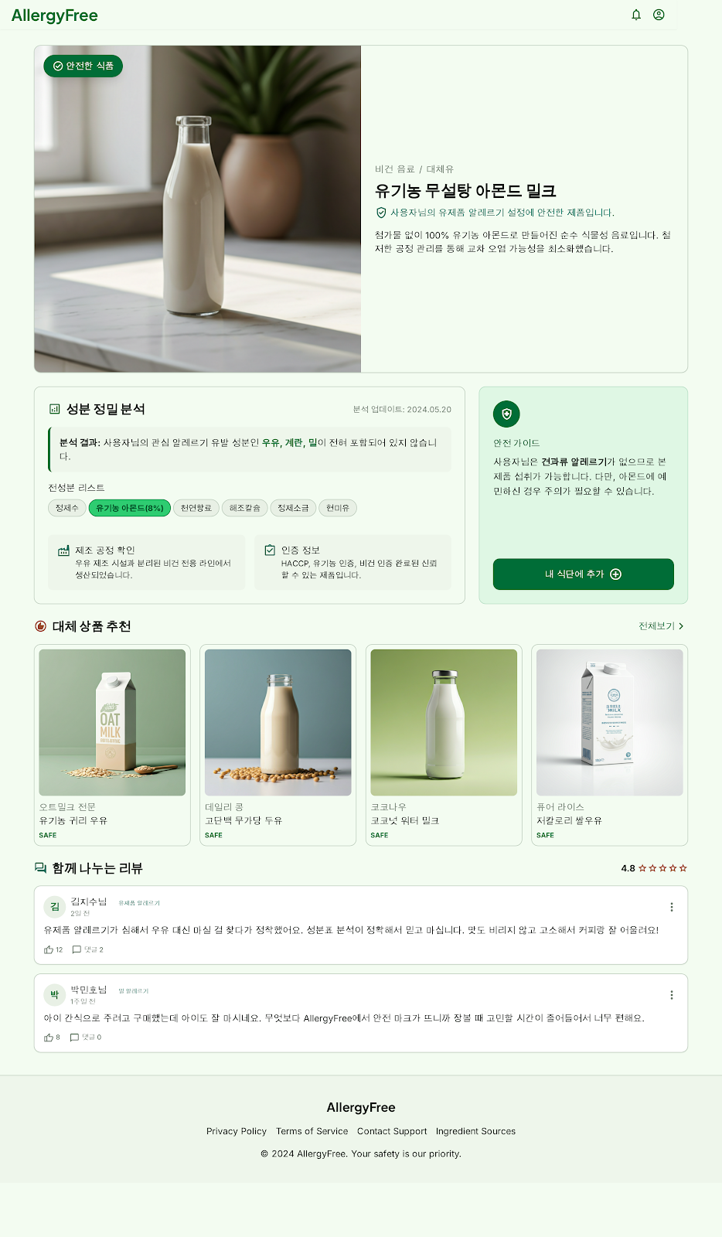

(모바일 UI)

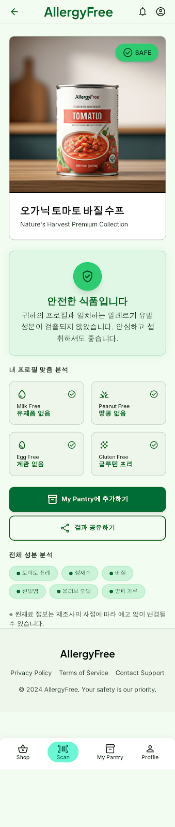
- 종합 안내: 제품 이미지와 함께 알러지 프로필 기준 안전 상태 안내.
- 정밀 분석: 전성분 리스트 내 알러지 유발 성분 검출 결과 시각화.
- 대체 상품: 섭취 불가 시 선택할 수 있는 유사 카테고리 내 안전 제품 제안.
- 사용자 리뷰: 동일 알러지를 가진 사용자들의 실제 평점 및 후기 리스트.

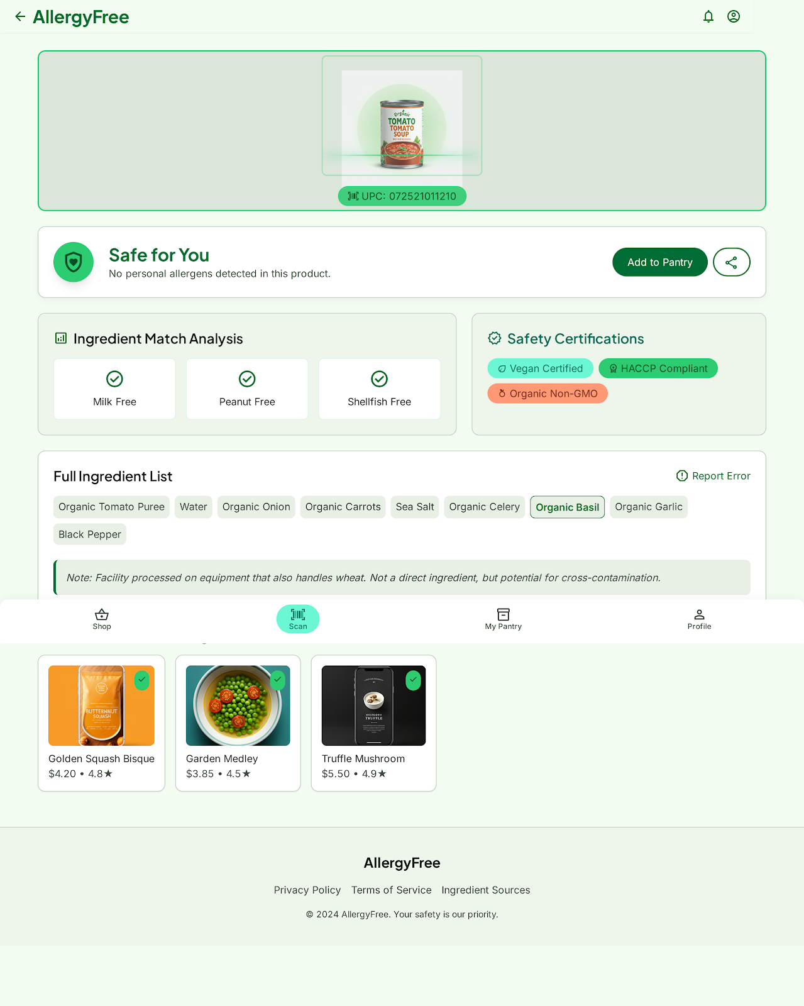
4. 바코드 스캔

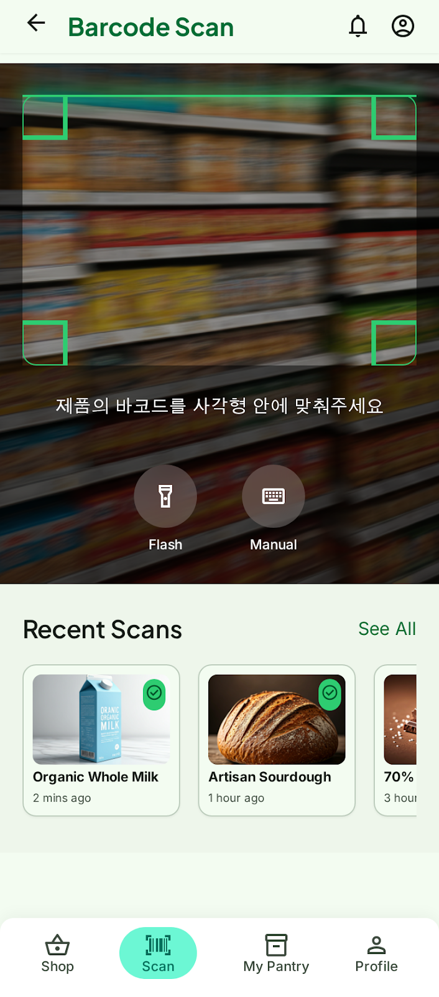

(모바일 UI)

- 스캔 인터페이스: 중앙 가이드라인, 플래시 제어, 바코드 수동 입력 버튼.
- 최근 스캔 기록: 하단 슬라이더를 통해 최근 스캔한 제품의 안전 상태 즉시 재확인.
- 결과 연동: 스캔 성공 시 상세 분석 화면으로 즉시 전환.

5. 알러지 프로필 설정

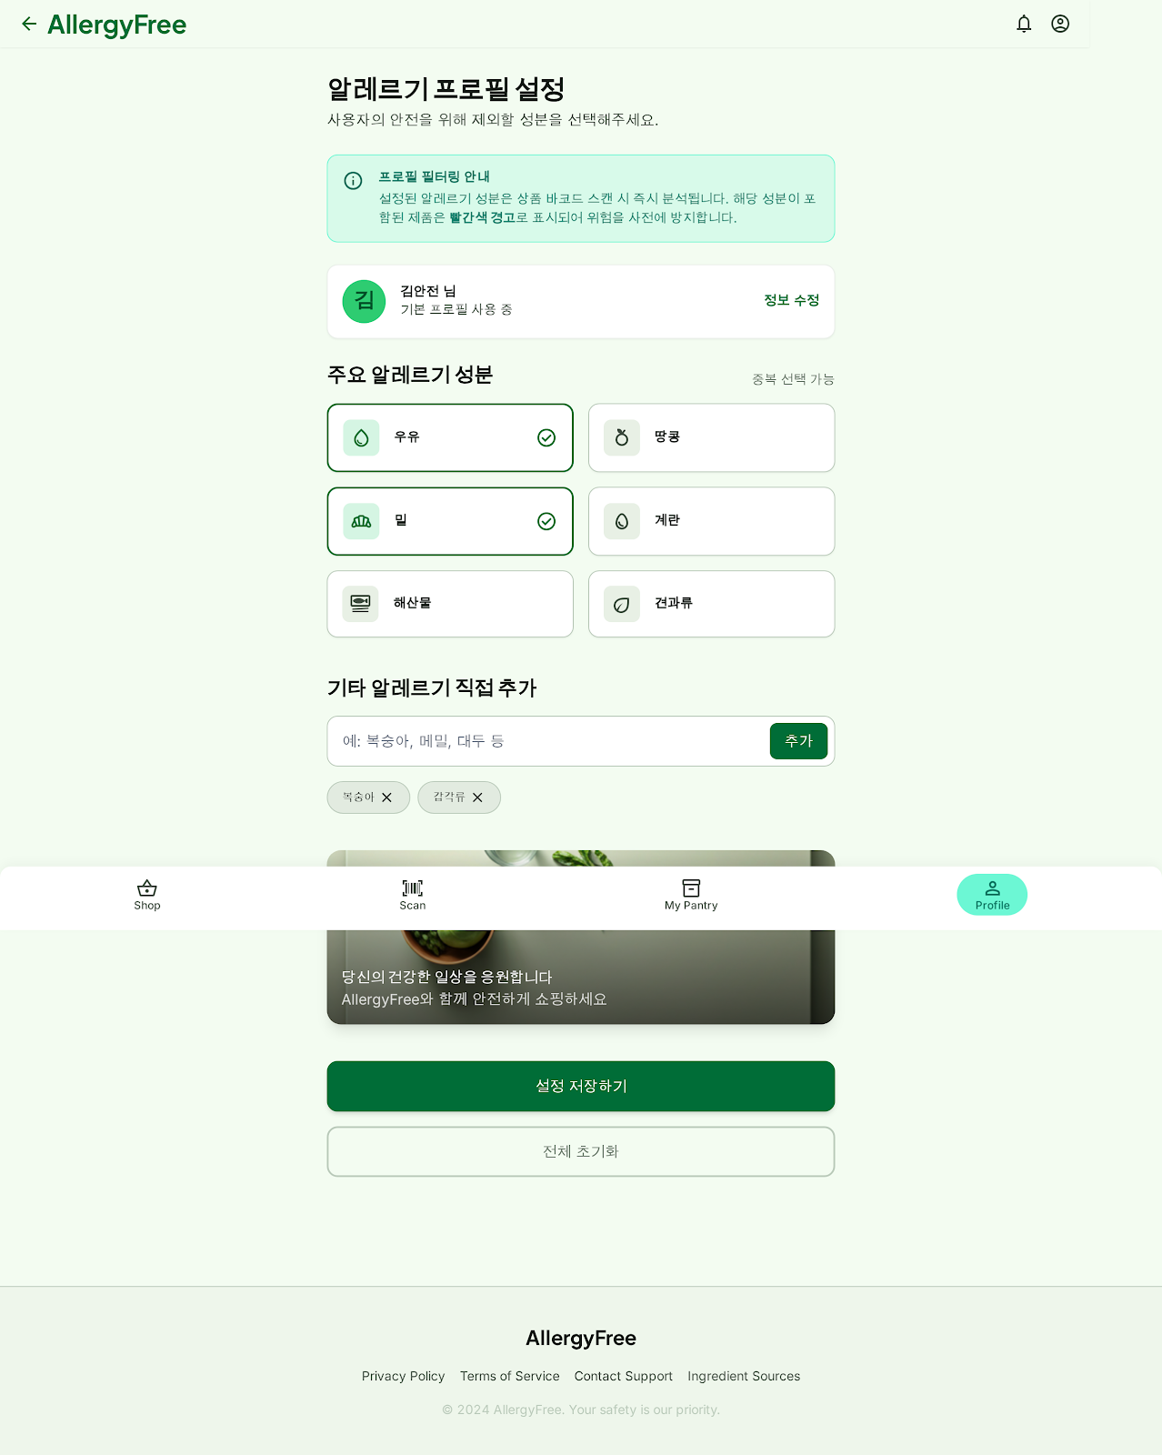

- 가이드: 프로필 설정이 서비스에 미치는 영향에 대한 안내 박스.
- 성분 선택: 주요 6대 알러지 성분을 직관적인 아이콘 버튼으로 다중 선택.
- 직접 입력: 리스트에 없는 성분은 텍스트로 추가하여 태그 형태로 관리.
- 초기화: 전체 설정을 초기 상태로 되돌리는 기능 제공.

디자인 스타일 (Style)
- 컬러 시스템 (Color)
  - Primary: #2ECC71 (신뢰와 건강을 상징하는 밝은 민트 그린)
  - Status: Safe(그린), Caution(옐로우), Danger(레드)로 안전 등급 직관적 구분
  - Background: #F3FCF1 (눈이 편안한 연한 그린빛 미색)
- 타이포그래피 (Typography)
  - Font: Plus Jakarta Sans (현대적이고 가독성이 뛰어난 산세리프)
  - Scale: 헤드라인은 Bold로 강조, 본문은 넉넉한 행간을 적용하여 정보 전달력 강화
- 컴포넌트 및 레이아웃 (Layout)
  - Corner Radius: 모든 카드와 버튼에 8px(Round Eight) 적용으로 부드러운 인상 부여
  - 카드 시스템: 쉐도우와 보더를 활용하여 정보 단위별 독립성 확보
  - 내비게이션: 데스크톱 상단 앱바와 모바일 하단 탭바를 통한 일관된 이동 경로 제공

